加油明细表

序号 | 发票日期 | 车牌号 | 金额
1 | 2025.08.10 | 蒙K3820警 | 200
2 | 2025.08.11 | 蒙K3820警 | 222
3 | 2025.08.12 | 蒙K3820警 | 288
4 | 2025.08.13 | 蒙K3820警 | 282
5 | 2025.08.14 | 蒙K3820警 | 331
6 | 2025.08.10 | 蒙K2709警 | 300
7 | 2025.08.11 | 蒙K2709警 | 300
8 | 2025.08.12 | 蒙K2709警 | 370
9 | 2025.08.14 | 蒙K2709警 | 280
10 | 2025.07.31 | 蒙KYE197 | 471
11 | 2025.08.10 | 蒙KYE197 | 385
12 | 2025.08.11 | 蒙KYE197 | 370
13 | 2025.08.12 | 蒙KYE197 | 336.56
14 | 2025.08.13 | 蒙KYE197 | 255
15 | 2025.08.14 | 蒙KYE197 | 305
16 | 2025.08.15 | 蒙KYE197 | 300
17 | 2025.08.10 | 蒙KB317B | 300
18 | 2025.08.11 | 蒙KB317B | 349
19 | 2025.08.12 | 蒙KB317B | 330
20 | 2025.08.13 | 蒙KB317B | 318
 |  |  | 6292.56

发票明细

1.

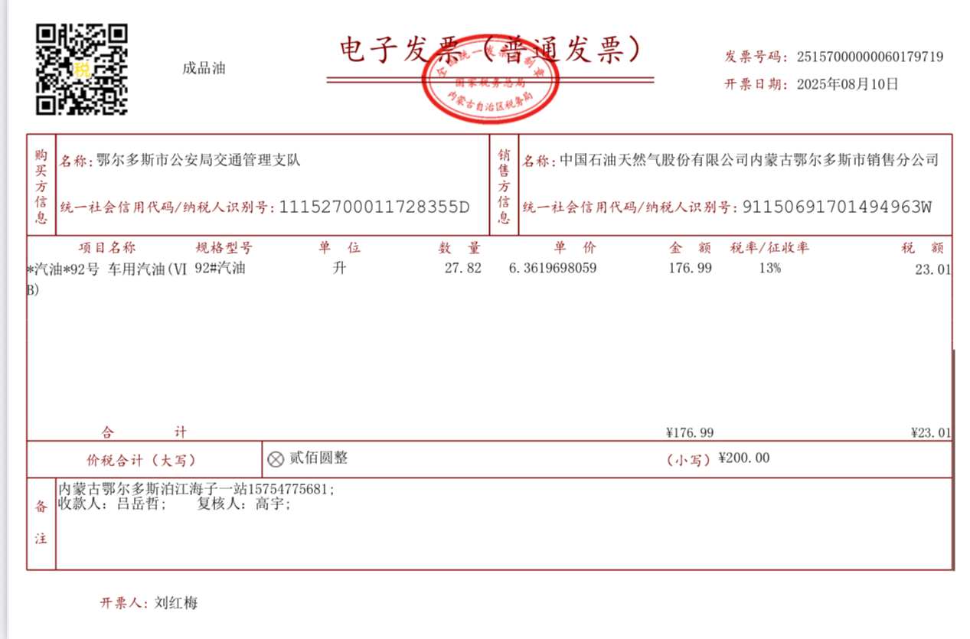

2.

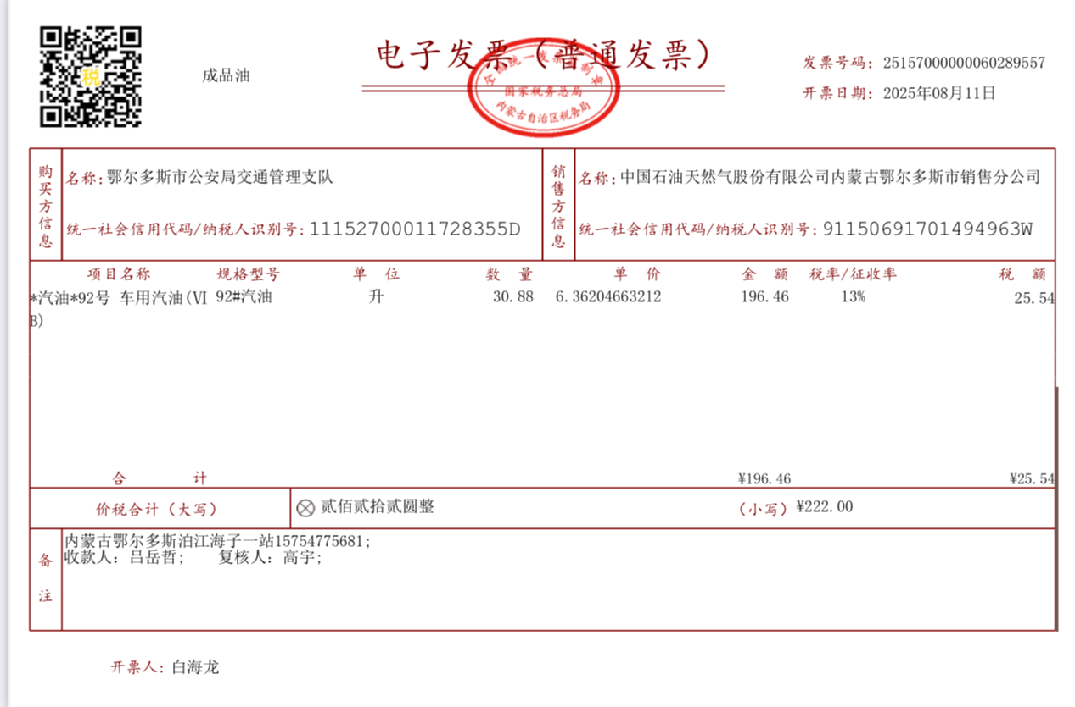

3.

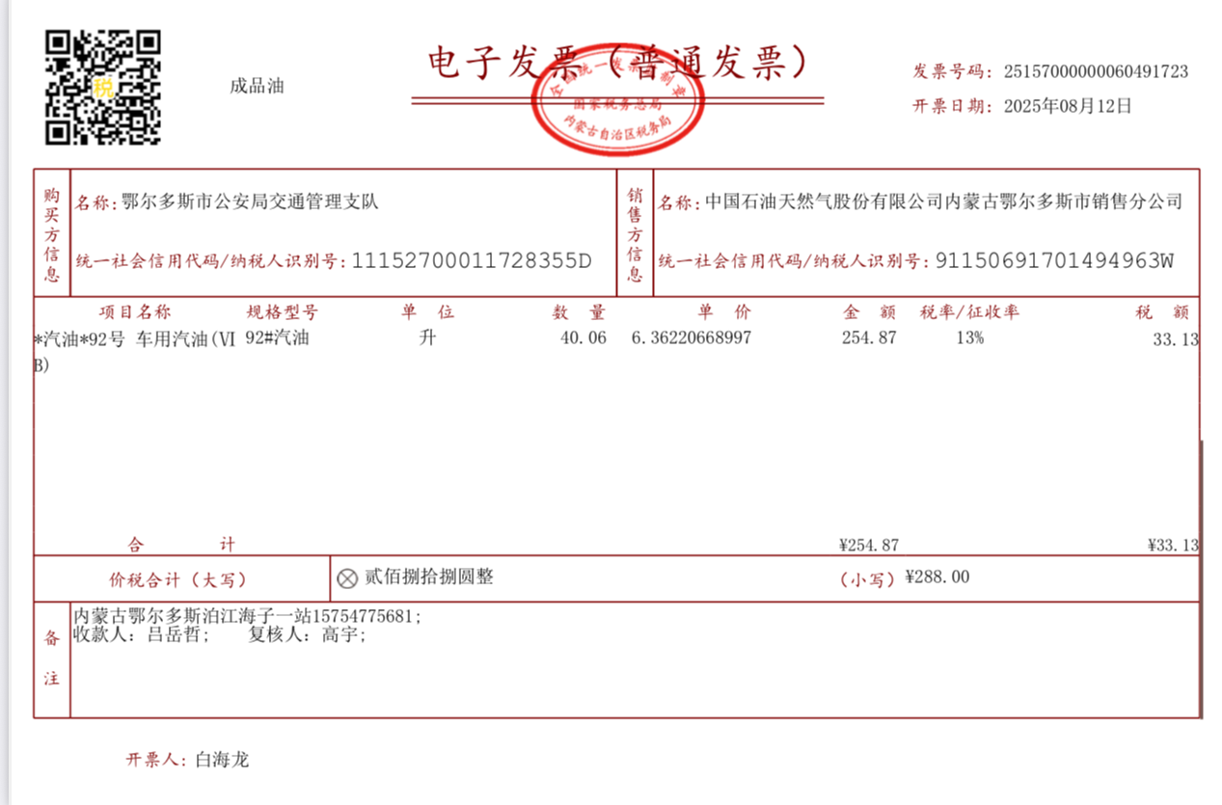

4.

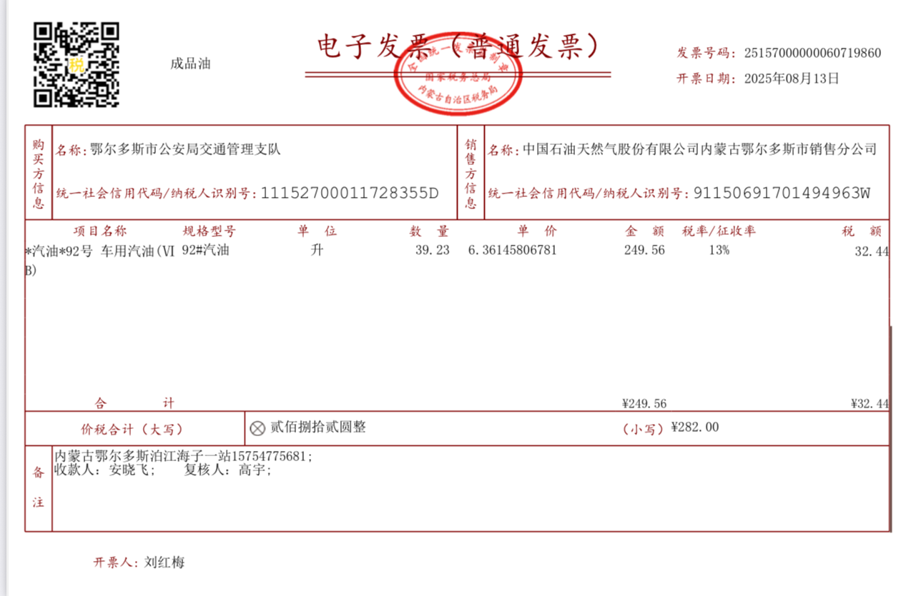

5.

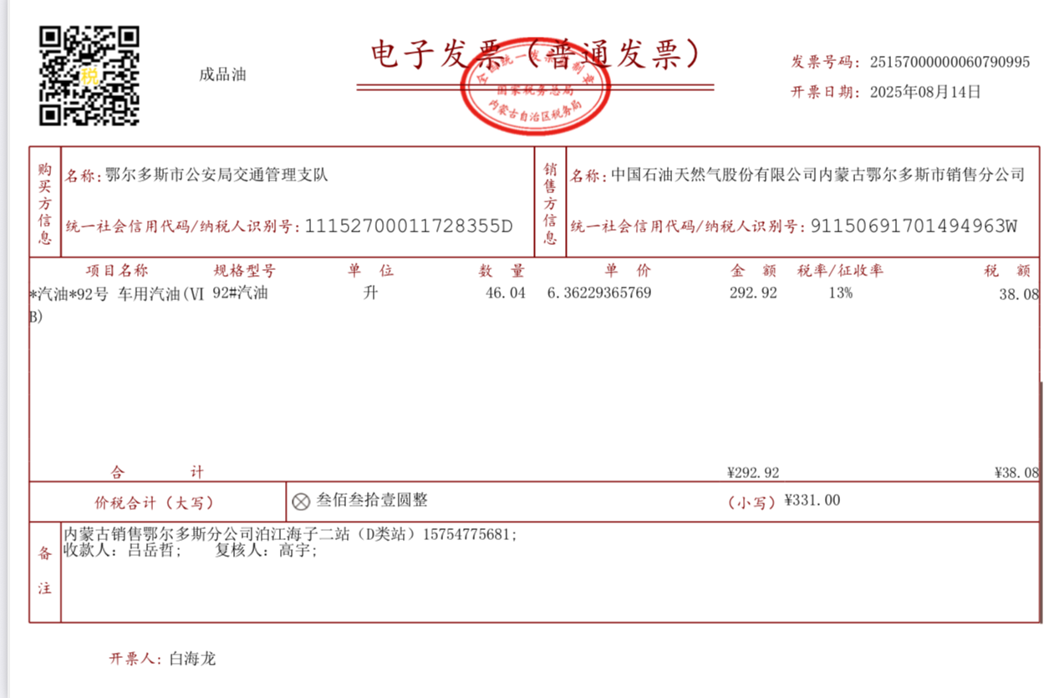

6.

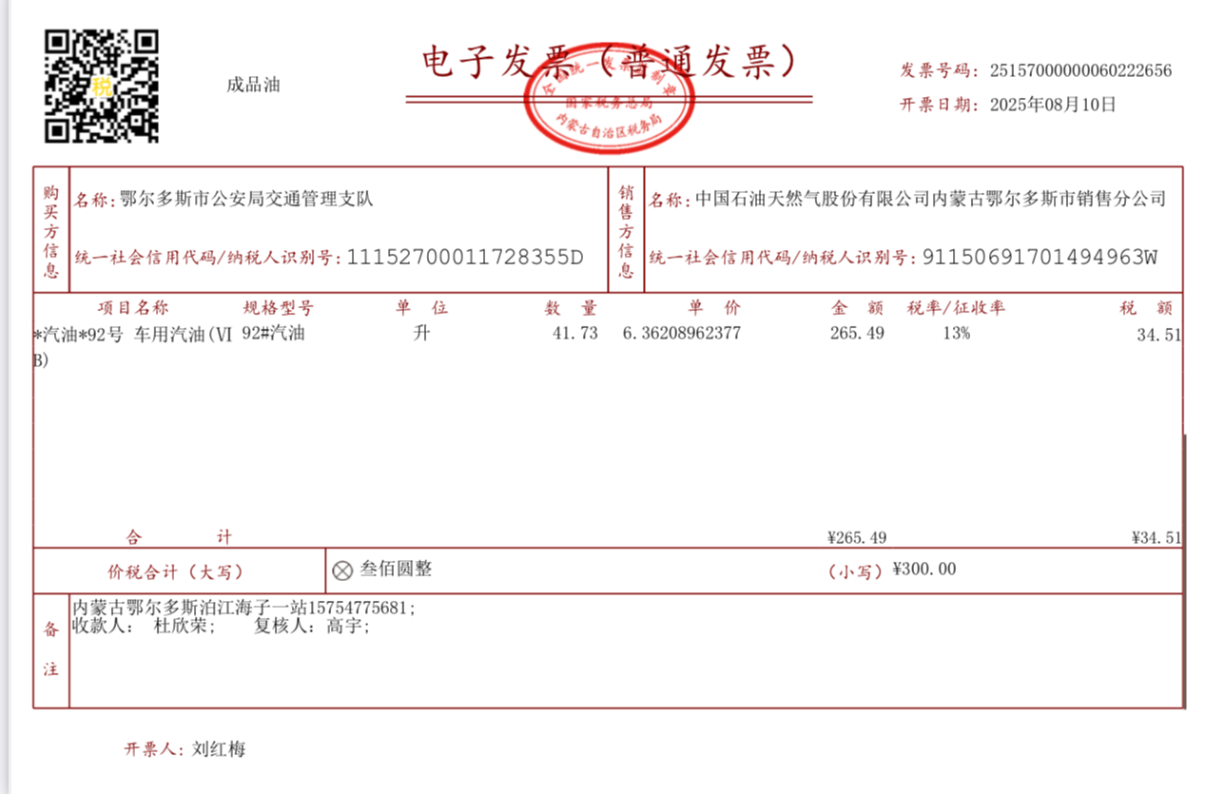

7.

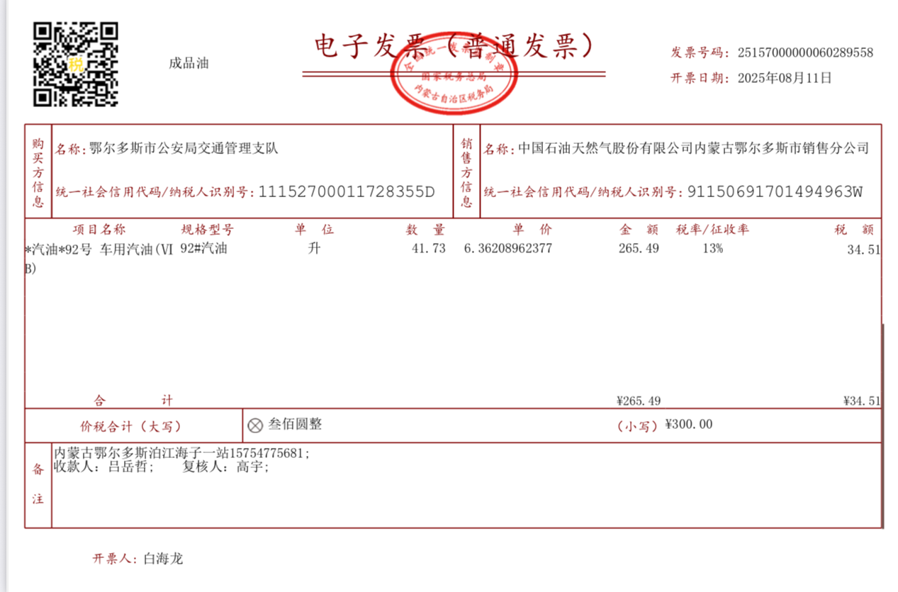

8.

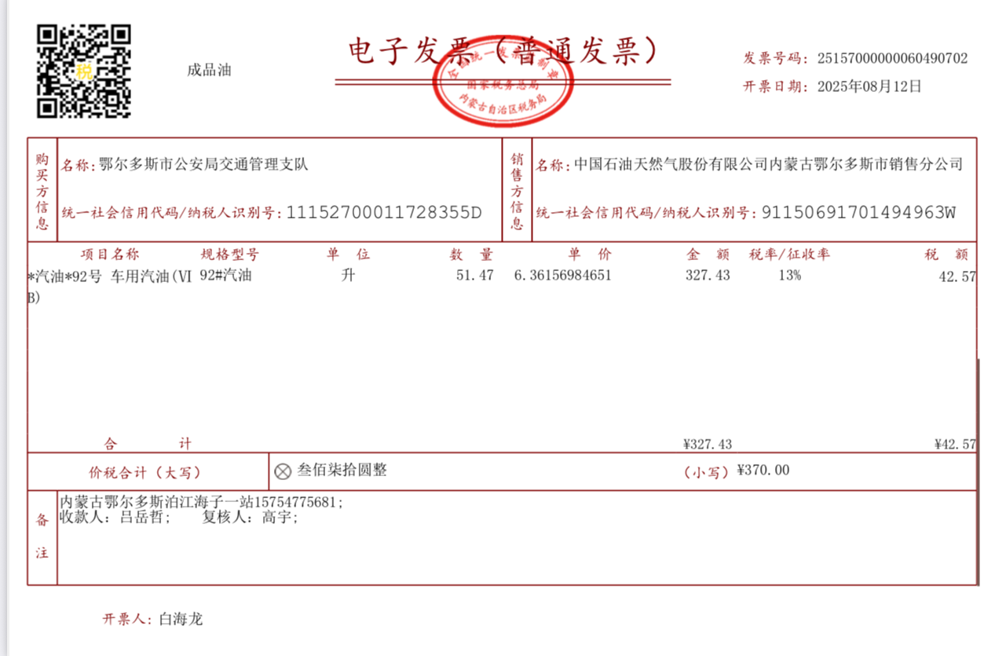

9.

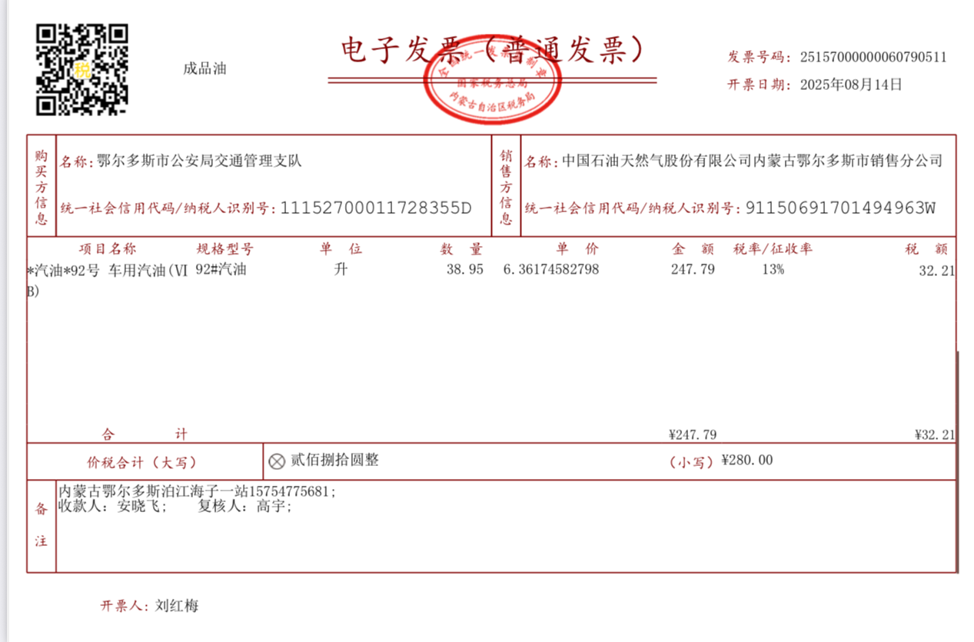

10.

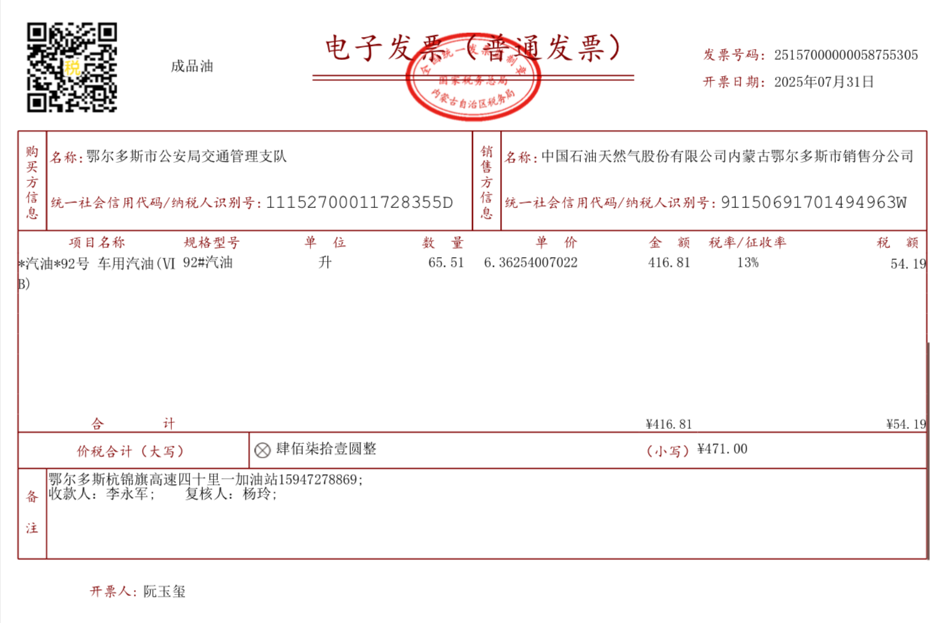

11.

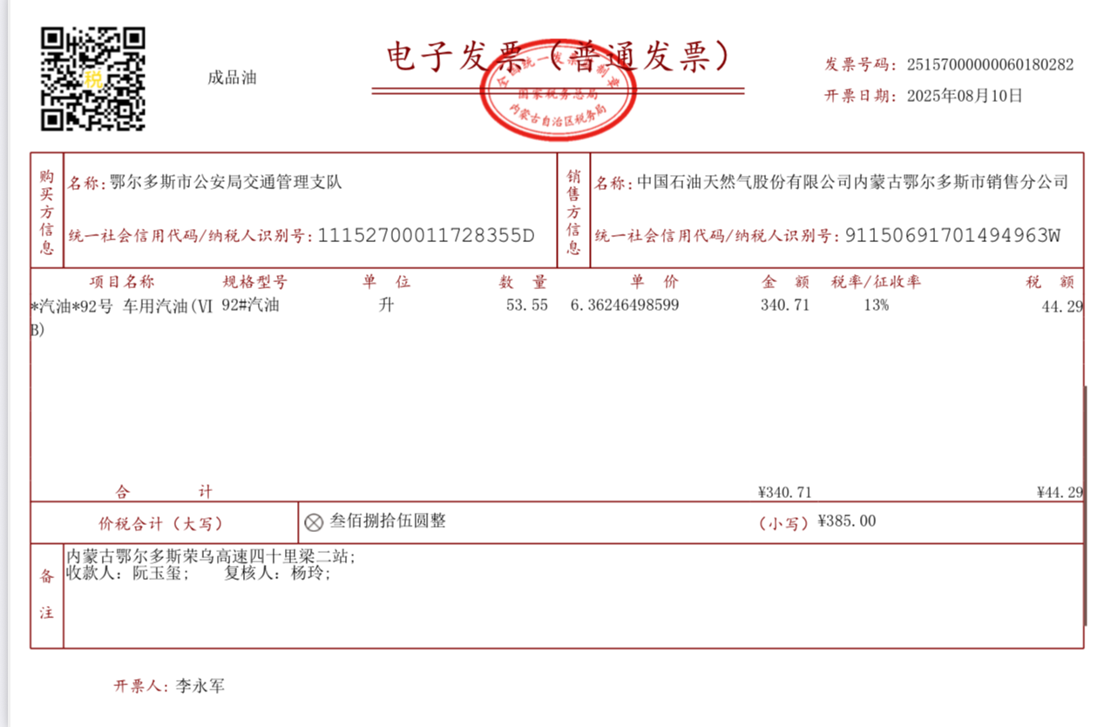

12.

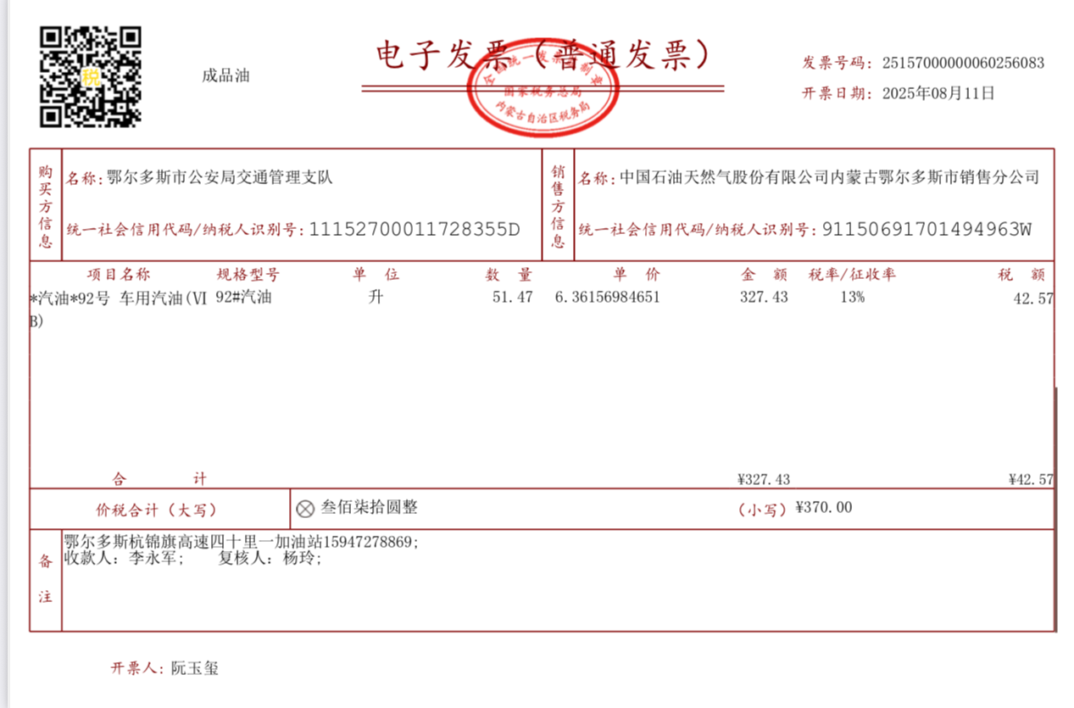

13.

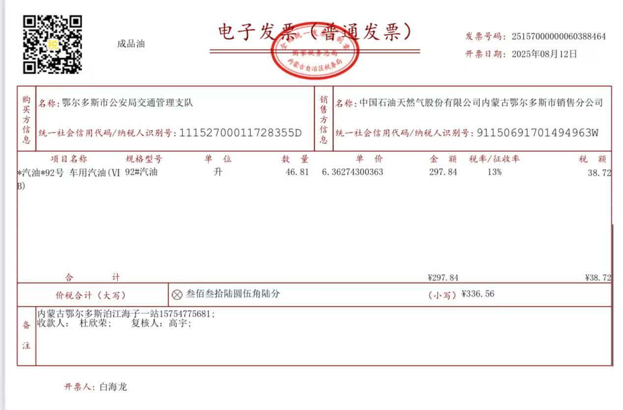

14.

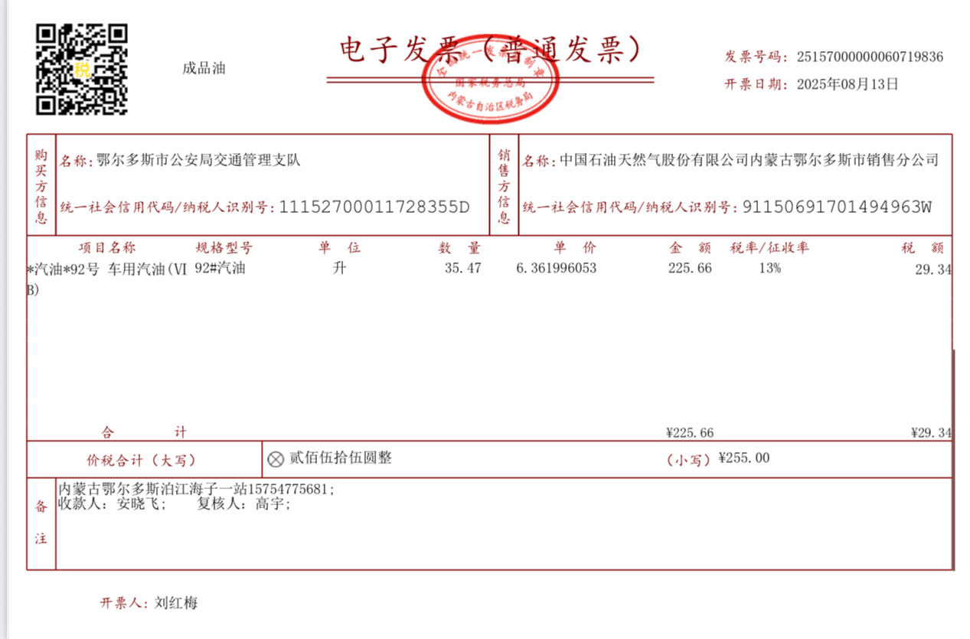

15.

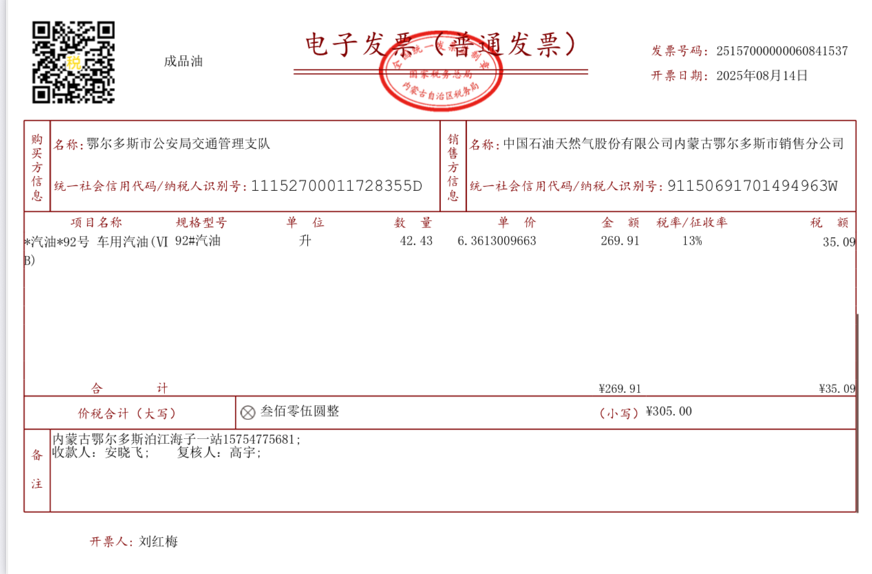

16.

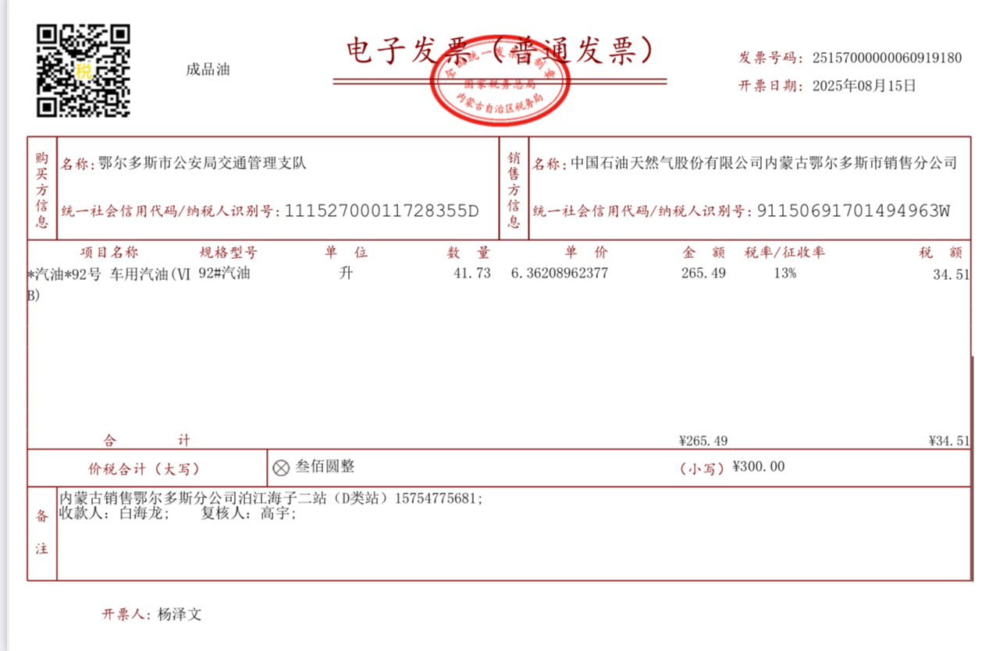

17.

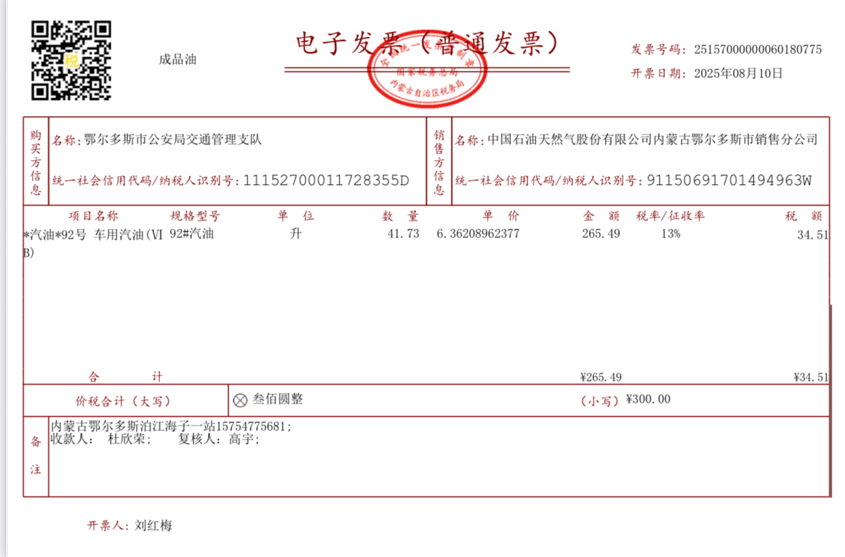

18.

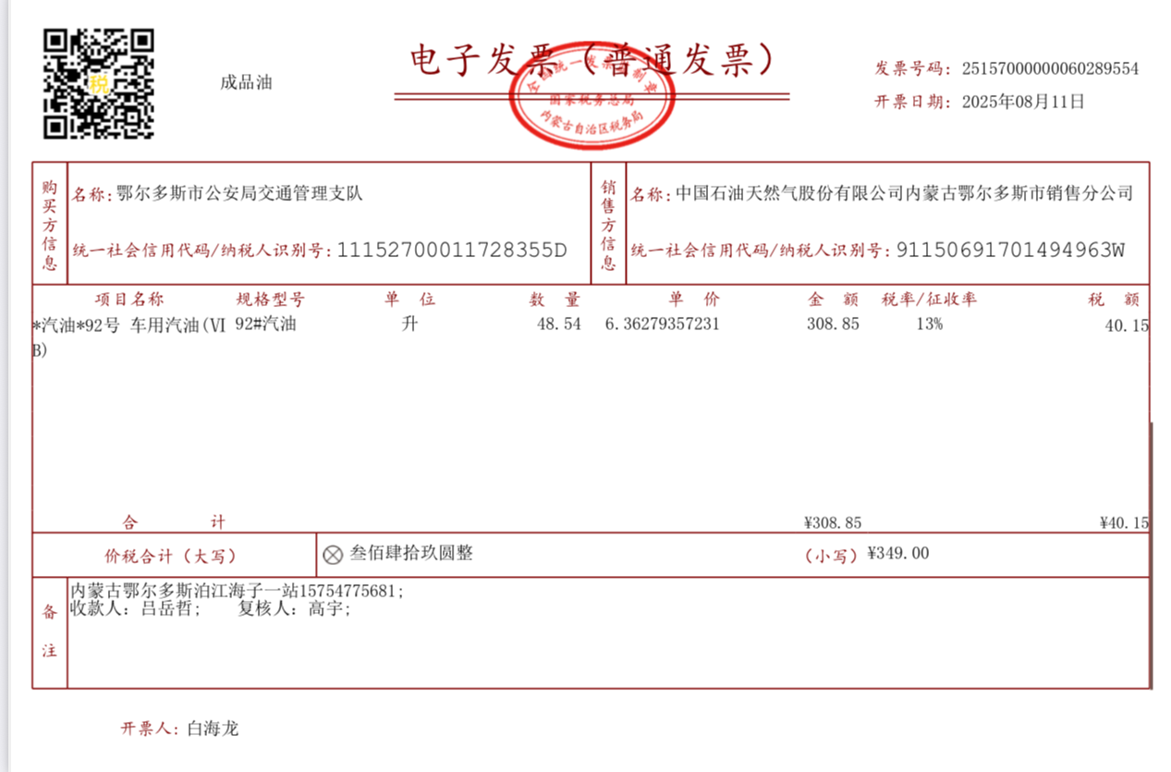

19.

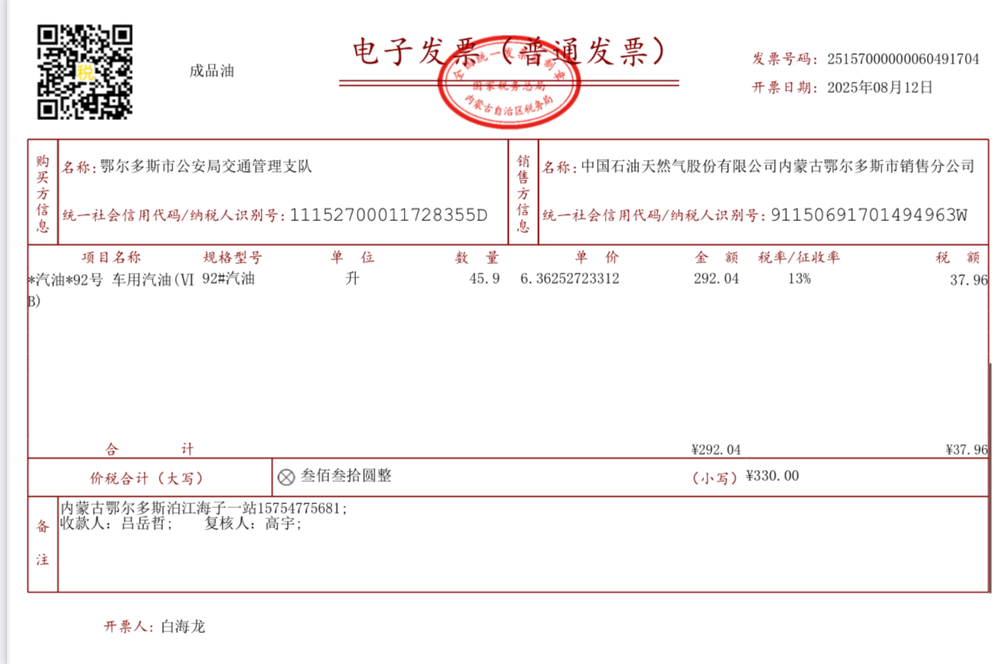

20.

